**OPTIMALISASI PENGGUNAAN *E-COMMERCE* DAN**

***SOCIAL MEDIA* SEBAGAI BENTUK RESPON ERA DIGITAL**

**Airine Yulianda1) Deci Ririen2) Ivalaina Astarina3) Meilya Karya Putri4) Yudha Remova5) Agus Supriyadi6)**

1)2)3)4)5)6) Program Studi Manajemen, Institut Teknologi dan Bisnis Indragiri

1)[airineyulianda@gmail.com](mailto:airineyulianda@gmail.com), 2)[deci@itbind.ac.id](mailto:deci@itbind.ac.id),3) [ivalainaastarina@itbind.ac.id](mailto:ivalainaastarina@itbind.ac.id)

4)[m3ly4rengat@gmail.com](mailto:m3ly4rengat@gmail.com),5)[yudharemofa@gmail.com](mailto:yudharemofa@gmail.com)

6)[agussupriyadi@gmail.com](mailto:agussupriyadi@gmail.com)

|  |  |  |
| --- | --- | --- |
| **Riwayat Artikel:**  Dikirim: 12.11.2024  Direvisi: 16.11.2024  Diterima: 18.11.2024 |  | ***Abstrak:***  *Situasi serba digital merupakan peluang bagi ibu-ibu rumah tangga dan para remaja untuk menghasilkan uang hanya bermodalkan smartphone dan kuota internet.* *Kegiatan pengabdian bertujuan untuk memberikan tambahan pengetahuan mengenai optimalisasi penggunaan smartphone seperti aplikasi e-commerce dan sosial media yang dapat membantu menambahkan pendapatan.* *Pelatihan ini dilaksanakan dengan metode sosialisasi, demonstrasi dan diskusi. Kelompok sasaran adalah ibu-ibu dan remaja putri Desa Lubuk Batu Tinggal. Hasil yang diperoleh adalah meningkatnya pengetahuan kelompok sasaran mengenai pemanfaatan berbagai e-commerce dan social media.*  ***Abstract****:*  *The digital situation is an opportunity for housewives and teenagers to make money with just a smartphone and internet quota. The service activity aims to provide additional knowledge regarding optimizing the use of smartphones such as e-commerce and social media applications which can help increase income. This training was carried out using socialization, demonstration and discussion methods. The target group is mothers and young women of Lubuk Batu Hidup Village. The results obtained are increased knowledge of the target group regarding the use of various e-commerce and social media.* |
| **Kata Kunci:** |  | ***e-commerce, social media*** |

**Pendahuluan**

Era digital merupakan zaman dimana untuk memenuhi kebutuhan sehari-hari dapat dilakukan dengan teknologi. Adanya perkembangan digital memberikan dampak pada semua bidang, baik bidang sosial, komunikasi, pendidikan, ekonomi, pertanian dan lain-lain. Kondisi ini didasari oleh kebutuhan manusia yang menginginkan semua hal dilakukan dengan efektif, efisien serta praktis. Kita sebagai manusia yang hidup di era digital harus mampu beradaptasi serta bersiap menghadapi tantangan-tantangan arus digitalisasi (Ririen & Daryanes, 2022). Akan banyak profesi yang hilang dan diganti dengan profesi-profesi baru seperti *youtober, content creator* dan lain-lain.

Berdasarkan laporan *State Of Mobile* Tahun 2024 yang dirilis oleh Data.ai orang Indonesia paling lama di dunia menggunakan HP yaitu sekitar 6 jam perhari disusul Thailand dan Argentina. Aplikasi yang banyak dibuka adalah sosial media untuk melihat video pendek seperti tiktok, Instagram, dan Youtube. Selain sosial media, aplikasi *e-commerce* juga merupakan aplikasi yang paling banyak dilihat oleh masyarakat Indonesia. Adanya *e-commerce* merupakan bukti bahwa era digital sudah bergerak pesat. *E-commerce* merupakan layanan penyedia produk dan barang secara online dalam website atau aplikasi. *E-commerce* memungkinkan pelanggan untuk berbelanja dan melakukan transaksi secara online. Model bisnis ini melibatkan penjualan produk atau layanan melalui toko daring, seperti Shopee, Lazada, atau platform *e-commerce* lainnya. Salah satu dampak *e-commerce* dapat mendukung peningkatan roda perekonomian masyarakat.

Beberapa waktu ini, muncul program baru pada *e-commerce* seperti program afiliasi. Afiliasi adalah suatu program di mana individu atau pihak lain dapat mendaftar untuk menjadi mitra afiliasi dengan salah satu *e-commerce*. Dalam konteks ini, istilah "afiliasi" merujuk pada pihak yang bermitra untuk memasarkan produk-produk yang dijual di platform *e-commerce* tertentu. Selain itu *social media* seperti Instagram dan facebook juga menawarkan program dimana pengguna bisa mendapatkan uang dengan rajin mengupload video di medsos serta beberapa syarat lainnya. Situasi ini merupakan peluang bagi ibu-ibu rumah tangga dan para remaja untuk menghasilkan uang hanya bermodalkan *smartphone* dan kuota internet (Rahmadani et al., 2020).

Tim pengabdian melakukan wawancara dengan ibu-ibu serta remaja yang ada di Desa Lubuk batu Tinggal, kebanyakan mereka menggunakan HP hanya untuk melihat media sosial dan berbelanja online, hasil observasi ini sejalan dengan penelitian Hartika et al., (2020) dimana ibu-ibu sebagai pengguna media sosial belum maksimal dalam memanfaatkan teknologi. Berdasarkan hal ini, maka tim pengabdian masyarakat akan memberikan sosialisasi serta pelatihan guna mengoptimalisasi penggunaan HP agar kelompok sasaran dapat menambah pendapatan.

Kegiatan pengabdian kepada masyarakat ini bertujuan untuk memberikan tambahan pengetahuan kepada ibu-ibu dan para remaja Desa Lubuk Batu Tinggal cara melakukan optimalisasi penggunaan *smartphone* seperti aplikasi sosial media dan *e-commerce* yang dapat membantu menambahkan pendapatan.

**Metode Pelaksanaan**

Pelatihan ini dilakukan dengan menggunakan metode orasi atau ceramah, demonstrasi dan diskusi. Kelompok sasaran adalah ibu-ibu dan remaja putri Desa Lubuk Batu Tinggal Kecamatan Lubuk Batu jaya. Tahapan kegiatan PKM disajikan dalam gambar berikut:

**Gambar 1. Tahapan Kegiatan PKM**

Hal pertama yang dilakukan dalam melaksanakan pengabdian adalah analisis lapangan, Dosen melakukan survey dan wawancara dengan kelompok sasaran sedangkan mahasiswa mendampingi dosen. Setelah mendapatkan informasi dari kelompok sasaran mengenai kebiasan bersosial media di kalangan ibu-ibu, kelompok dosen dan mahasiswa melakukan persiapan seperti menyusun materi dan bahan sosialisasi, berkoordinasi dengan pemerintah desa serta ibu ketua PKK sebagai pembina kelompok sasaran. Setelah mendapatkan izin serta waktu dan tempat yang sesuai maka dilaksanakan pengabdian masyarakat oleh dosen berupa sosialisasi mengenai optimalisasi *e-commerce* dan *social media*. Tahapan akhir dalam pengabdian adalah evaluasi. Tim pengabdian memberikan postest untuk mengecek kemampuan peserta dalam memahami materi serta membuat laporan kegiatan.

**Hasil**

Kegiatan pengabdian ini diikuti oleh ibu-ibu dan remaja putri Desa Lubuk Batu Tinggal. Peserta sangat antusias dalam mendengarkan materi dan berdiskusi mengenai pemanfaatan *social media* dan *e-commerce* yang dapat menghasilkan uang serta salah satu bentuk pemasaran yang murah dan mudah untuk beberapa orang pelaku usaha. Bisnis digital di era milenial mencakup berbagai model bisnis dan strategi yang mengambil manfaat dari teknologi dan tren konsumen yang berkembang pesat (Rakanita, 2019). Berikut adalah beberapa aspek usaha digital yang populer di era milenial yang termasuk dalam materi pengabdian antara lain *E-commerce* (Perdagangan Daring). Platform *e-commerce* memungkinkan pelanggan untuk berbelanja dan melakukan transaksi secara online. Model usaha ini melibatkan penjualan produk atau layanan melalui toko daring, seperti Shopee, Lazada, atau platform *e-commerce* lainnya. Sedangkan media Sosial merupakan bisnis yang dapat memanfaatkan platform seperti Instagram, Facebook, dan YouTube untuk membangun merek pedagang, berinteraksi dengan audiens, dan bekerja sama dengan *influencer* untuk mempromosikan produk atau layanan. Materi pengabdian berkaitan dengan pengguna media sosial yang dapat dimanfaatkan untuk penghasilan tambahan, diantaranya:

1. Afiliasi.

Merupakan program afiliasi dan mempromosikan produk atau layanan melalui tautan afiliasi. Jika konsumen melakukan pembelian melalui tautan tersebut, pengguna akan mendapatkan komisi seperti program *shopee affiliate*.

1. Membuat Konten.

Membuat konten berkualitas tinggi dapat menarik perhatian audiens atau konsumen. Dengan membangun penonton yang besar dan berkomitmen, pengguna dapat menarik sponsor untuk membayar mereka untuk mempromosikan produk atau layanan di akun media sosial mereka.

1. Jualan Produk Sendiri.

Membuka toko online atau menggunakan fitur belanja di platform media sosial untuk menjual produk fisik atau digital. Penjualan dapat mencakup barang-barang seperti makanan, minuman, pakaian, seni, buku, atau barang-barang kerajinan tangan.

1. Menyelenggarakan Kursus Daring.

Membuat dan menjual kursus daring di bidang keahlian atau minat tertentu melalui platform pembelajaran daring, misalnya kursus membuat aneka macam kue.

1. Menyelenggarakan Webinar atau *Live Session*

Mengadakan acara *live* di media sosial dan membebankan biaya masuk kepada peserta untuk mendapatkan akses.

Kelompok sasaran selalu dihimbau untuk mencocokkan strategi penghasilan tambahan dengan minat, nilai, dan audiens pengguna. Selain itu, menjaga integritas dan kredibilitas dalam konten yang dibagikan penting untuk mempertahankan dukungan penggemar dan mitra usaha (Anand & Rahmansyah, 2021). Pada pengabdian ini, ibu-ibu dan remaja putri diminta mengadakan riset kecil-kecilan untuk melihat konten apa yang paling digemari ibu-ibu seperti konten seputar masakan, menghias rumah, kesehatan dan lain sebagainya maka mulai dari hal-hal tersebut, ibu-ibu digiring untuk membuat konten yang mudah seperti kegiatan mereka sehari-hari seperti memasak dan membersikan rumah.

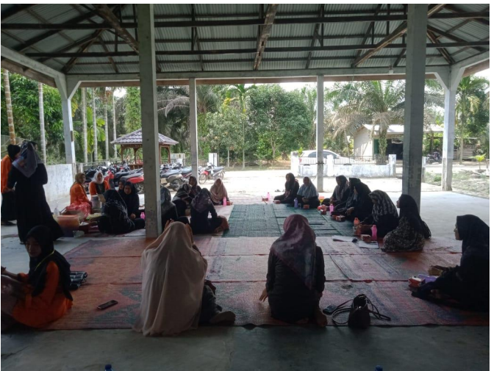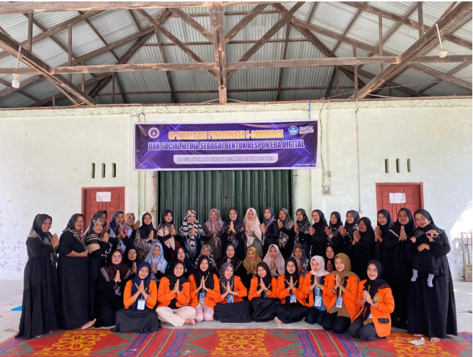

Gambar 2. Foto Kegiatan

**Diskusi**

Untuk merespons era digital, pelaku usaha maupun seseorang yang ingin menambah penghasilan perlu mengembangkan konten kreatif yang relevan di media sosial untuk menarik perhatian konsumen, misalnya melalui gambar, video, atau konten interaktif (Apriansyah et al., 2023). Konten yang menarik dapat meningkatkan *engagement* konsumen, membantu promosi produk secara lebih efektif serta banyak yang tertarik dengan konten yang kita buat. *E-commerce* dan media sosial memungkinkan pelaku usaha untuk mengubah strategi pemasaran dengan cepat, menyesuaikan dengan tren pasar atau perubahan preferensi konsumen (Mumtahana et al., 2017). Fleksibilitas ini sangat penting dalam era digital yang dinamis, di mana kebutuhan dan perilaku konsumen terus berubah. Platform *e-commerce* memungkinkan otomatisasi dalam hal pemrosesan pesanan, pembayaran, pengelolaan inventaris, dan pengiriman, yang menghemat waktu dan biaya operasional. Dengan bantuan media sosial, siapa saja termasuk pelaku usaha khususnya UMKM yang memiliki modal kecil bisa melakukan pemasaran efektif tanpa harus mengeluarkan biaya besar untuk promosi konvensional.

**Kesimpulan**

Optimalisasi penggunaan *e-commerce* dan media sosial tidak hanya memperluas pasar, tetapi juga membantu pelaku usaha beradaptasi dengan cepat terhadap perubahan yang terjadi di era digital. Ibu-ibu dan remaja bisa memanfaatkan dan membuat bisnis yang mampu memanfaatkan berbagai platform secara efektif sehingga mencapai peningkatan efisiensi, memperkuat hubungan dengan konsumen, mendapatkan tambahan penghasilan dan tetap relevan di tengah persaingan yang ketat.

**Pengakuan/*aknownledmant***

Penulis mengucapkan terimakasih yang sebesar-besarnya kepada Institut Teknologi dan Bisnis Indragiri yang telah memberikan kesempatan kepada tim untuk melakukan pengabdian, serta kepada Pemerintah dan masyarakat Desa Lubuk Batu Tinggal yang telah berpartisipasi dalam kegiatan pengabdian kepada masyarakat oleh Dosen ITB-Indragiri.

**Daftar Referensi**

Anand, F. A., & Rahmansyah, I. F. (2021). Media Sosial Sebagai Sarana Peningkatan Profit Bisnis di Era Pandemi. *Seminar Nasional Sistem Informasi*, 1–5. https://seminar.unmer.ac.id/index.php/senasif/senasif5/paper/view/941

Apriansyah, R., Hermanto, H., Ningsih, F., Hairudin, A., & Afriaris, S. (2023). Loyalty of E-Commerce Users in Indonesia During The Covid 19 Pandemic. *American Journal of Economic and Management Business (AJEMB)*, *2*(2), 52–57. https://doi.org/10.58631/ajemb.v2i2.18

Hartika, D., Ririen, D., & Dewi, K. (2020). ANALYSIS FACTORS OF CONSTRAINING HOUSEWIVES TO BECAME ENTREPRENEURS (Study in Air Jernih Village, Indragiri Hulu District). *Kurs : Jurnal Akuntansi , Kewirausahaan Dan Bisnis*, *5*(2), 176–187.

Mumtahana, H. A., Nita, S., & Tito, A. W. (2017). Pemanfaatan Web E-Commerce untuk Meningkatkan Strategi Pemasaran. *Khazanah Informatika : Jurnal Ilmu Komputer Dan Informatika*, *3*(1), 6–15. https://doi.org/10.23917/khif.v3i1.3309

Rahmadani, N., Handayani, M., Rohminatin, R., & Putri, P. (2020). Pemanfaatan E-Commerce Bagi Generasi Milenial. *Jurdimas (Jurnal Pengabdian Kepada Masyarakat) Royal*, *3*(2), 123–128. https://doi.org/10.33330/jurdimas.v3i2.505

Rakanita, A. M. (2019). Pemanfaatan E-Commerce Dalam Meningkatkan Daya Saing Umkm Di Desa Karangsari Kecamatan Karangtengah Kabupaten Demak. *Jurnal Ekbis*, *20*(2), 1280. https://doi.org/10.30736/ekbis.v20i2.237

Ririen, D., & Daryanes, F. (2022). Analisis literasi digital mahasiswa. *Research and Development Journal Ef Education*, *8*(1), 210–219.